SECAP
Akční klimatický plán pro udržitelnou energii a klima do roku 2030
pro Místní akční skupinu Slavkovské bojiště

Blažovice

OBEC BLAŽOVICE

Masarykova univerzita
Ekonomicko-správní fakulta

MU: Dominika Tóthová, Tomáš Hrdlička, Vilém Pařil, Michal Struk, Aneta Krajíčková
VUT v Brně: Tomáš Chorazy, Michal Novotný
Nadace Partnerství: Zuzana Benešová, Martin Smetana

Anotace:
x

Klíčová slova:
klimatická změna, klimatický plán, mikroregion, meziobecní spolupráce, energetické úspory

Postup tvorby klimatického plánu:

2022-06-30
Verze 01

Obsah
Obsah 1
1. Úvod a manažerské shrnutí 3
1.1. Cíl 3
1.2. Základní prameny a zdroje dat 3
1.3. Postup tvorby klimatického plánu, harmonogram a využitá metodika 3
2. Vymezení zkoumané oblasti 4
2.1. Místní akční skupina 4
2.2. Blažovice 5
2.2.1. Návaznost SECAP na strategické dokumenty 7
3. Analytická část 8
3.1. Nemovitosti a zastavěné území 8
3.1.1. Budovy v majetku obce 8
3.1.2. Terciární (neobecní budovy) 8
3.1.3. Obytné budovy 8
3.1.4. Veřejné osvětlení 8
3.2. Ekonomické aktivity na území obce a podnikatelský sektor 8
3.2.1. Struktura soukromého sektoru 8
3.2.2. Struktura veřejného sektoru 9
3.3. Rozpočet obce 9
3.3.1. Hospodaření s budovami 9
3.3.2. Hospodaření s energiemi 9
3.4. Doprava 9
3.4.1. Dopravní prostředky v majetku obce 9
3.4.2. Soukromá a komerční doprava – sčítání dopravy 2016 a 2020/2021 9
3.5. Cirkulární ekonomika a odpadové hospodářství 9
3.5.1. Nakládání s pevnými odpady 9
3.6. Hospodaření s vodou 11
3.6.1. Lokality s významným výskytem dešťových vod 13
3.7. SWOT 25
3.8. Výchozí emisní bilance (BEI): 25
3.8.1. Výchozí rok bilance 25
3.8.2. Počet obyvatel ve výchozím roce bilance 25
3.8.3. Emisní faktor (standardní nebo LCA) 25
3.8.4. Jednotka emisního reportingu (CO2 nebo CO2-ekvivalent) 25
3.8.5. Odpovědný útvar (hlavní kontakt) 25
3.8.6. Detailní výsledky BEI z hlediska konečné spotřeby energie a emisí skleníkových plynů 25
4. Souhrn a komparace 25
5. Strategie pro Blažovice 26
5.1. Strategie 26
5.1.1. Vize 26
5.1.2. Mitigační a adaptační závazky 26
5.2. Vytvořené či přidělené koordinační a organizační struktury 26
5.2.1. Vyčleněné personální kapacity 26
5.2.2. Zapojení stakeholderů a občanů 26
5.2.3. Celkový rozpočet implementace a finanční zdroje 26
5.2.4. Proces implementace a monitoringu 26
5.2.5. Hodnocení adaptačních možností 26
5.2.6. Strategie pro případ extrémních klimatických událostí 26
5.3. Hodnocení rizik a zranitelnosti (RVA) 26
5.3.1. Očekávané meteorologické a klimatické události relevantní pro místní autority či region 26
5.3.2. Zranitelnosti relevantní pro místní autority či region 26
5.3.3. Očekávané klimatické dopady na místní autority či region 26
5.3.4. Lidé a majetek ohrožení dopady změny klimatu 26
5.4. Mitigační aktivity a opatření po celou dobu platnosti akčního plánu. 26
5.5. Adaptační aktivity a opaření po celou dobu platnosti akčního plánu. 26
Závěr 26
Seznam literatury a použitých pramenů 27
Seznam tabulek 27
Seznam obrázků (včetně grafů) 27
Seznam zkratek 27
Seznam příloh 27

- Úvod a manažerské shrnutí
  - Cíl
Cílem je vznik Akčního klimatického plánu pro udržitelnou energii a klima pro sedm obcí – Hrušky, Mokrá-Horákov, Kobylnice, Vážany nad Litavou, Blažovice, Pozořice, na území MAS Slavkovské bojiště. Akční plán je předpokladem realizace konkrétních opatření ke snížení emisí skleníkových plynů, dosažení vyšší úrovně využívání a recyklace zdrojů včetně odpadů směřujících k dosažení cirkulární ekonomiky a k zavedení dlouhodobě udržitelného hospodaření se zemědělským půdním fondem, které je předpokladem přirozených obnovovacích funkcí krajiny, jež mají pozitivní vliv na klimatické procesy či na prevenci opatření, která vedou k nápravám škod klimatickou změnou způsobených, a to v oblasti MAS Slavkovské Bojiště.

Celý SECAP je zpracován na základě publikace Guidebook 'How to develop a Sustainable Energy and Climate (Jak vytvořit akční plán pro udržitelnou energii) – dostupné na www stánkách MŽP
  - Základní prameny a zdroje dat
Z hlediska zdrojů finančních informací využitelných k následující analýze je nutné zmínit zavedení a zpřístupnění sledování veřejných výdajů ve všech úrovních veřejného sektoru od roku 2000 prostřednictvím webové aplikace Ministerstva financí zvané ARISweb (ARISweb, 2009), která obsahuje data o hospodaření veřejného sektoru v letech 2000 až 2009. Tato databáze byla následně nahrazena aplikací ÚFIS (ÚFIS, 2012) a obsahující data z let 2010 až 2012 a konečným krokem bylo vytvoření webového rozhraní Monitoru státní pokladny (Monitor státní pokladny, 2021), který obsahuje data od roku 2010 a je aktualizována využíván až do současnosti. Tyto zdroje tedy představují výchozí datovou bázi potřebnou pro následující analýzu výdajů obcí relevantní pro klimatický plán. Metodicky je následující analýza obdobně jako výše uvedené databáze založena na Vyhlášce Ministerstva financí č. 323/2002 Sb., respektive 412/2021 Sb. (od 1. 1. 2021) o rozpočtové skladbě, která umožňuje detailnější vhled do části veřejných financí směřujících obcím. Na lokální úrovni je zachováno rozlišení na obce jako základní stavební kameny veřejné samosprávy.
  - Postup tvorby klimatického plánu, harmonogram a využitá metodika
První fáze – bude zahrnovat následující činností v rámci realizace Předmětu plnění:
- Popis a analýza stávajícího stavu řešeného území (skladba území a krajiny – lesy, orná půda, zastavěné území; problematika dopravy – intenzita, elektromobilita; energetická náročnost a zdroje znečištění – průmysl, domácnosti a podnikání, veřejný sektor),
- Provedení SWOT analýzy,
- Konzultace potřebné k dopracování akčního plánu,
- Určení zdrojů podkladů pro sestavení výchozí emisní bilance a hodnocení rizik a zranitelnosti,
- Práce s veřejností na základě ujednání z kontrolních dnů dle aktuálního stavu řešení studie a požadavků Objednatele (max. 2 akce za danou fázi), případné vydání propagačních materiálů.

(dále jen „První fáze“)
Druhá fáze – bude zahrnovat následující činnosti v rámci realizace Předmětu plnění:
- Návrh konkrétních mitigačních opatření a zdrojů jejich financování,
- Návrh konkrétních adaptačních opatření a zdrojů jejich financování,
- Projednání konceptu Strategie pro každé z řešených území (tj. území jednotlivých obcí),
- Práce s veřejností (představení navržených opatření pro každé z řešených území – tj. území jednotlivých obcí) na základě ujednání z kontrolních dnů dle aktuálního stavu řešení studie a požadavků zadavatele (max. 2 akce za danou fázi).
(dále jen „Druhá fáze“)

Třetí fáze – bude zahrnovat všechny ostatní činnosti v rámci realizace Předmětu plnění, které nejsou zahrnuty v První fázi či v Druhé fázi, a to zejména:
- Dokončení Strategie, příprava mapových a tabulkových výstupů,
- Odsouhlasení Strategie s Objednatelem resp. jednotlivými obcemi,
- Práce s veřejností (představení Strategie pro každé z řešených území – tj. území jednotlivých obcí) na základě ujednání z kontrolních dnů dle aktuálního stavu řešení studie a požadavků zadavatele (max. 2 akce za danou fázi).
(dále jen „Třetí fáze“)
- Vymezení zkoumané oblasti
  - Místní akční skupina
Místní akční skupina (MAS) Slavkovské bojiště je otevřeným partnerstvím obcí, podnikatelů, spolků a aktivních občanů. Je tvořena 45 obcemi a na jejím území s rozlohou 383,18 km2 žilo ke konci roku 2019 celkem 68 285 obyvatel. Na jejím území působí 8 svazků obcí. Nachází se na území Jihomoravského kraje (Obrázek 1). Společnou pro celou oblast je historická událost, Bitva u Slavkova 1805, která poznamenala generace z pohledu materiálního, společenského i kulturního. V současnosti jsou na tuto událost navázány aktivity cestovního ruchu. (SCLLD 2021-2027)
https://slavkovskebojiste.cz/wp-content/uploads/2021/10/Koncep%C4%8Dn%C3%AD-%C4%8D%C3%A1st-SCLLD-MAS-Slavkovsk%C3%A9-boji%C5%A1t%C4%9B-v2.pdf

Dopravní obslužnost je MAS Slavkovské bojiště je na dobré úrovni, především propojenost s městem Brnem. Stejně tak technická infrastruktura je velmi dobrá, přičemž všechny obce mají kanalizaci, veřejný vodovod a plyn. 17 z obcí MAS má sběrný dvůr, třídění probíhá ve všech obcích, otázkou je však dostatečná kapacita kontejnerů.

Největším vodním tokem v oblasti je řeka Litava, jejími významnými přítoky jsou: vodní tok Říčka, Milešovický potok, Hranečnický potok, Žlebový potok, Rakovec a přes území protéká potok Dunávka, který se do Litavy vlévá v obci Blučina mimo oblast MAS. Vodních ploch v území není velké množství a celkově zabírají 360,1 ha, což odpovídá necelému 1 % z rozlohy MAS.

Charakter krajiny je především zemědělský s příměstskými prvky. Průměrná nadmořská výška osciluje mezi 250-350 m n. m. Orná půda zabírá více než 65 % rozlohy oblasti MAS, les je na 16 % území. Trvalých travních porostů je zde minimum a rozkládají se pouze na 1 % půdy obdobně jako ovocné sady nebo vinice. Pro území je typická zemědělská krajina s úrodnou půdou, dostatečným slunečním svitem, ale ve srovnání s Českou republikou, s nízkým úhrnem srážek. Zemědělská produkce ovlivňuje kvalitu životního prostředí i okolní krajinu: degradace půdy a eroze, kvalita povrchových a podzemních vod, ve kterých se nachází hnojiva a další chemické látky. Kromě zemědělství je znatelný vliv i silniční dopravy cementárny Mokrá v obci Sivice. (SCLLD 2014-2020).
https://slavkovskebojiste.cz/wp-content/uploads/2021/10/Koncep%C4%8Dn%C3%AD-%C4%8D%C3%A1st-SCLLD-MAS-Slavkovsk%C3%A9-boji%C5%A1t%C4%9B-v2.pdf

Obrázek 1: Mapa zájmového území MAS Slavkovské bojiště
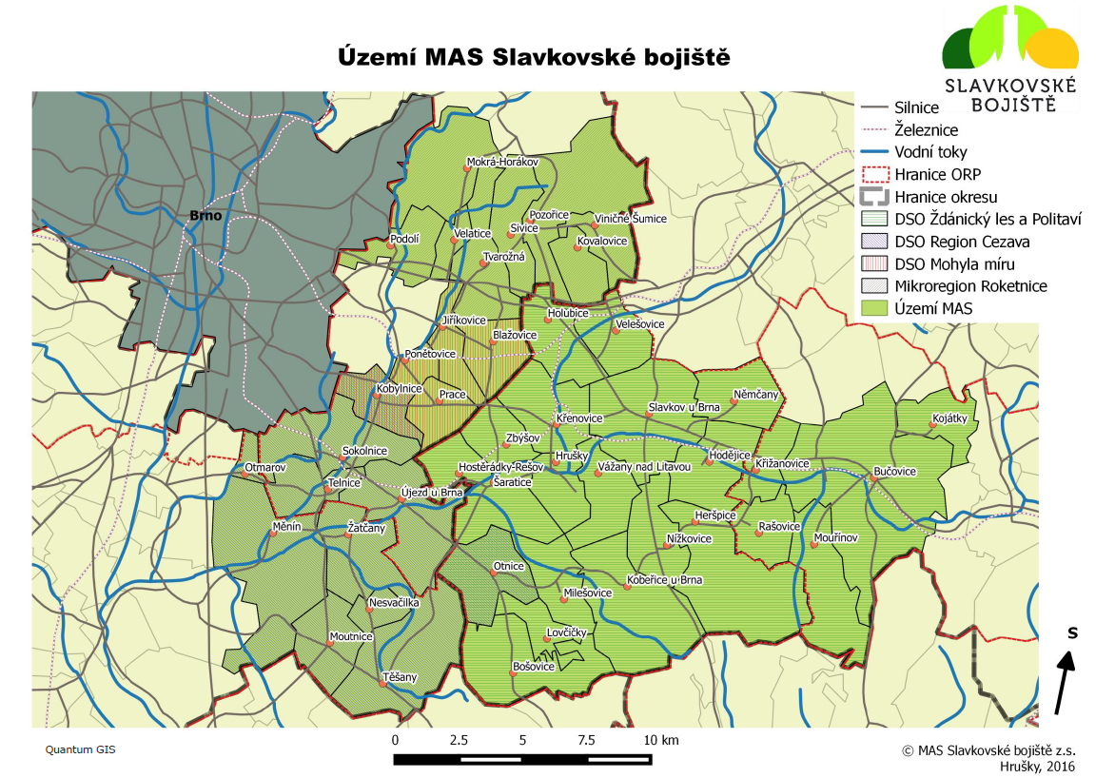
Zdroj: SKVMR (2014-2020) https://slavkovskebojiste.cz/wp-content/uploads/2018/01/422-sclld-mas-slavkovske-bojiste-ac.pdf
Do SECAP se zapojilo 7 obcí: Blažovice, Hrušky, Kobylnice, Mokrá-Horákov, Moutnice, Pozořice a Vážany nad Litavou.
  - Blažovice
Blažovice jsou obec v okrese Brno-venkov v Jihomoravském kraji. Nacházejí se na severovýchodním okraji Dyjsko-svrateckého úvalu, v areálu Slavkovského bojiště. Obec leží ve zvlněné polní krajině ukloněné převážně k západu (Obrázek 2).

Obrázek 2: Mapa zájmového území obce Blažovice
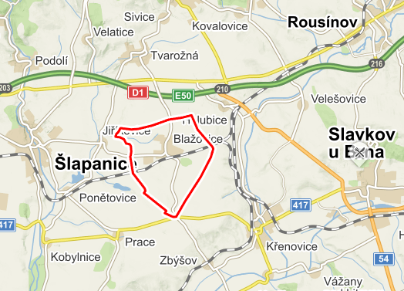

Základní charakteristiky obce Blažovice jsou představeny v Tabulka 1. Z demografického pohledu má obec rostoucí počet obyvatel, s konstantně klesajícím indexem stáří, 63 % obyvatel je ekonomicky aktivních. Významným zaměstnavatelem v obci je zemědělský podnik Bongaro, a. s., který je největším zemědělským podnikem v okrese Brno-venkov. Obhospodařuje 4138 ha zemědělské půdy, ze které pouze 100 ha představuje trvalé travní porosty. S tímto je spojená problematika absence lesních ploch a zadržování vody v krajině. Zemědělská výroba je také spojená se zvýšeným provozem zemědělské techniky, přetíženými vozidly pohybujícími se v obci a občasným znečištěním komunikací. Zemědělská výroba je lokalizována v těsné blízkosti obytných ploch.

Obec má dobrou dopravní dostupnost, a to jak z pohledu osobní, tak i veřejné dopravy. V těsné blízkosti vede dopravní tah D1, který však neruší a nezpůsobuje negativní dopady. V obci se nachází vlaková zastávka, která je součástí železniční trati 300 Brno-Přerov, jejíž rekonstrukce je plánovaná v období 2022-2028. Většina místních komunikací je vyhovující. V obci chybí parkovací místa a zázemí pro obecní techniku.

Zásobování pitnou vodou a nakládání s odpadními vodami zajišťuje Svazek obcí pro vodovody a kanalizace Šlapanicko, obec je napojená na společný vodovod Šlapanice. Obec je plně plynofikována. Systém nakládání s odpady je stabilizovaný, černé skládky se nevyskytují, v obci jsou umístěny kontejnery na tříděný odpad. Občasným problémem jsou psí výkaly na veřejném prostranství.

Tabulka 1: Základní charakteristiky obce Blažovice
Lokalita
Status | Obec
LAU (obec) | CZ0643 582841
Kraj (NUTS 3) | Jihomoravský (CZ064)
Okres (LAU 1) | Brno-venkov (CZ0643)
Obec s rozšířenou působností | Šlapanice
Katastrální výměra | 5,94 km²
Zeměpisné souřadnice | 49°9′57″ s. š., 16°47′10″ v. d.
Základní údaje
Počet obyvatel | 1 208 (k 1. 1. 2022)
Počet domů | 361 (2021)
PSČ | 664 08
Adresa obecního úřadu | Nádražní 242  664 08 Blažovice
Starosta | Petr Pleva
Oficiální web | www.blazovice.eu

    - Návaznost SECAP na strategické dokumenty
Akční plán udržitelné energetiky a adaptace obcí na klimatickou změnu (SECAP) je v souladu se strategickými dokumenty:

Strategie komunitně vedeného místního rozvoje MAS Slavkovské bojiště pro období 2021-2027, především:
- Specifický cíl 6: Zlepšit prostředí pro život a posílit péči o krajinu
- Specifický cíl 7: Podpořit strategické plánování na lokální úrovni
https://slavkovskebojiste.cz/wp-content/uploads/2021/10/Koncep%C4%8Dn%C3%AD-%C4%8D%C3%A1st-SCLLD-MAS-Slavkovsk%C3%A9-boji%C5%A1t%C4%9B-v2.pdf

Program rozvoje obce Blažovice na období 2020-2026, především
- cíl 2: Obnova, ochrana a využití krajiny
(http://www.blazovice.eu/assets/File.ashx?id_org=557&id_dokumenty=8156)

- Analytická část
  - Nemovitosti a zastavěné území
Tabulka 2: Využití půdy
Obec | Celková výměra (ha) | Zemědělská půda (ha) | Orná půda (ha) | Zahrady (ha) | Ovocné sady (ha) | Travalé lesní porosty (ha) | Nezemědělská půda (ha) | Lesní pozemky (ha) | Vodní plochy (ha) | Zastavěné plochy (ha) | Ostatní plochy (ha)
Blažovice | 594 | 524 | 485 | 22 | 10 | 7 | 70 | 2 | 3 | 17 | 48

Tabulka 3: Způsob využití zastavěné plochy
způsob využití | rozloha (ha) | rozloha (%)
církevní stavby | 363 | 0,36%
doprava a infrastruktura | 710 | 0,70%
hospodářské budovy | 11 587 | 11,45%
občanská vybavenost | 1 248 | 1,23%
ostatní budovy | 422 | 0,42%
průmyslové budovy | 584 | 0,58%
rezidenční budovy | 84 711 | 83,72%
sklady | 1 563 | 1,54%
celkem | 101 188 | 100,00%
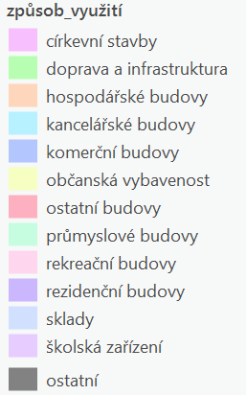
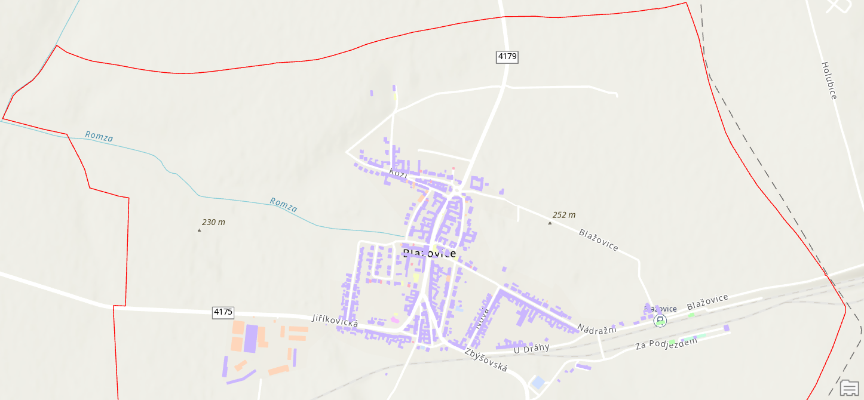

    - Budovy v majetku obce
    - Terciární (neobecní budovy)
    - Obytné budovy
    - Veřejné osvětlení
  - Ekonomické aktivity na území obce a podnikatelský sektor
    - Struktura soukromého sektoru

Tabulka 4: Podniky se zaměstnanci
Ekonomická činnost | 01) 1- 5 zaměstnanců | 02) 6 - 9 zaměstnanců | 03) 10 - 19 zaměstnanců | 07) 100 - 199 zaměstnanců | Celkem
Činnosti související se stavbami a úpravou krajiny | 1 |  |  |  | 1
Maloobchod, kromě motorových vozidel |  |  | 1 |  | 1
Pozemní a potrubní doprava |  | 2 |  |  | 2
Specializované stavební činnosti | 2 |  |  |  | 2
Velkoobchod, kromě motorových vozidel | 1 |  |  |  | 1
Výroba kovových konstrukcí a kovodělných výrobků, kromě strojů a zařízení | 1 |  | 1 |  | 2
Výstavba budov | 2 | 1 |  |  | 3
nezjištěno | 1 |  |  | 1 | 2
Celkem | 8 | 3 | 2 | 1 | 14
Tabulka 5: Neziskové organizace
Ekonomická činnost | 01) 1 - 5 zaměstnanců | 10) Neuvedeno | Celkem
Činnosti organizací sdružujících osoby za účelem prosazování společných zájmů | 1 | 7 | 8
Sportovní, zábavní a rekreační činnosti |  | 5 | 5
Veřejná správa a obrana; povinné sociální zabezpečení |  | 1 | 1
nezjištěno |  | 1 | 1
Celkem | 1 | 14 | 15
    - Struktura veřejného sektoru
Tabulka 6: Struktura veřejného sektoru
Ekonomická činnost | 02) 6 - 9 zaměstnanců | 05) 25 - 49 zaměstnanců | Celkem
Veřejná správa a obrana; povinné sociální zabezpečení | 1 |  | 1
Vzdělávání |  | 1 | 1
Celkem | 1 | 1 | 2

  - Rozpočet obce
    - Hospodaření s budovami

    - Hospodaření s energiemi

  - Doprava
    - Dopravní prostředky v majetku obce

Tabulka 7: Doprava
DOPRAVA
Počet autobusových zastávek |  |  | 2
Počet železničních zastávek |  |  | 1
Počet automobilů v obecním majetku |  | Užitkové vozy: | 3
 |  | Osobní automobil/ mikrobus:
Počet automobilů v soukromém majetku využívaných k obecním účelům
Mobilní služby zajišťované obcí (např. senior taxi, školní autobus apod.) - popis

    - Soukromá a komerční doprava – sčítání dopravy 2016 a 2020/2021
Census 2016
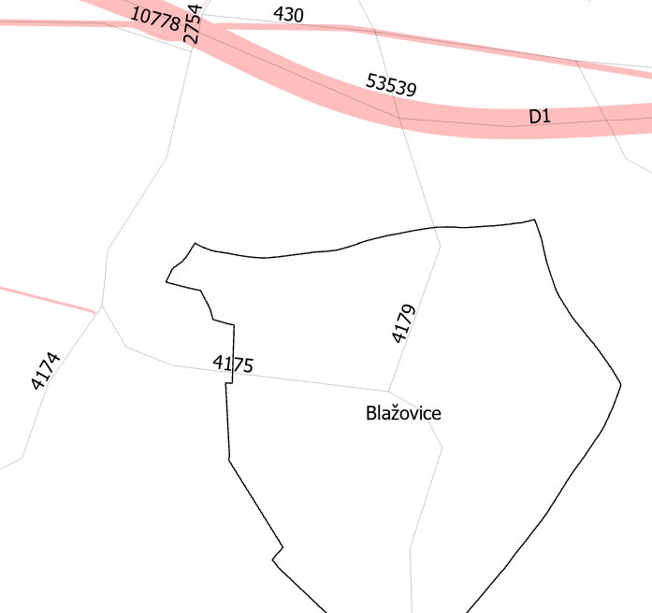

  - Cirkulární ekonomika a odpadové hospodářství
Přehled produkce odpadů a míry třídění, obce Blažovice, Kobylnice, Hrušky, Mokrá-Horákov, Moutnice, Pozořice a Vážany nad Litavou za období 2017–2021

Tabulka 8:Základní statistiky zkoumané skupiny obcí
 | Počet obyvatel  (průměr 2017–2021) | Zastavěná plocha  (ha) | Hustota obyvatel na km² zastavěné plochy
Blažovice | 1 223 | 17,0 | 7 202
Kobylnice | 1 151 | 12,5 | 9 213
Mokrá-Horákov | 2 763 | 20,0 | 13 824
Moutnice | 1 175 | 16,8 | 7 000
Pozořice | 2 298 | 27,2 | 8 459
Hrušky | 769 | 12,8 | 6 022
Vážany nad Litavou | 728 | 12,8 | 5 706

Velikostně se obce pohybují od 700 do 2800 obyvatel, co značí až čtyřnásobný rozdíl ve velikosti. Zastavěná plocha, resp. plocha kde bydlí obyvatelstvo a kde se následně tvoří i převážná většina komunálního odpadu se u těchto obcí pohybuje mezi 12 až 27 ha, co představuje více než dvojnásobný rozdíl ve velikosti. Od těchto veličin se pak odvíjí i hustota zalidnění vůči zastavěné ploše, které je v rozmezí 5700 až 13800 obyvatel na zastavěný km², co značí opět více než dvojnásobný rozdíl.
    - Nakládání s pevnými odpady
Obec Blažovice dodala soubor dokumentů pro jednotlivé roky s podrobným uvedením množství odpadů vysbíraných v minulém roce spolu s porovnáním s předchozím obdobím a detailní přiřazení nákladů k jednotlivým evidovaným odpadním frakcím. Obec třídí standardní odpadní frakce (papír, plast, sklo, bioodpad) a navíc vykazuje kovy, cihly a suť. Dále obec eviduje další, množstevně nevýznamné frakce nebezpečný odpad, jedlé oleje a textil.

Množství produkovaných hlavních odpadních frakcí se pohybuje meziročně v rozsahu necelých 500 tun, z čeho jak SKO, tak i bio tvoří přes 200 tun ročně. Vývoj míry třídění v případě zahrnutí bioodpadu má hodnoty necelých 60 % a bez zahrnutí bioodpadu je to kolem 20 %. Třídění odpadu vč. bio je v rámci porovnávané skupiny u obce Blažovice vysoce nadprůměrné, a naopak míra třídění bez zahrnutí bio je oproti dalším obcím podprůměrná. Pozitivním trendem je mírně klesající množství SKO, naopak postupně rostoucí množství standardně tříděných frakcí a dlouhodobě vysoce nadprůměrné množství bio, kterého je srovnatelné množství s SKO.

Obrázek 3: Množství komunálních odpadů produkovaných v Blažovicích

Obrázek 4:Množství komunálních odpadů produkovaných v Blažovicích

Po přepočítání množství vyprodukovaných odpadů na osobu se celkové množství pohybuje po celou dobu na úrovni kolem 400 kg s rozdělením kolem 180 kg SKO a bio a zbývajících 40–50 kg tvoří společně plast, papír a sklo. Bioodpad tvoří v Blažovicích zásadní část tříděného odpadu
Obrázek 5: Množství komunálních odpadů produkovaných v Blažovicích na osobu

  - Hospodaření s vodou
Předmětem odborného posouzení je návrh opatření pro udržitelnou energii v obci Blažovice. Cílem je vytvořit vyhodnocení a doporučení opatření v oblasti energií v rámci hospodaření s dešťovou a odpadní vodou. Návrh opatření bere v potaz typické městské objekty, které obec spravuje, na parametry sítě zásobování vodou a kanalizační síť, na parametry čistírny odpadních vod odpovídající velikostí a technologií. V následující části bude zpracována případová studie pro návrh hospodaření s dešťovou a odpadní vodou v rámci infrastruktury vybraného města.

Geologické poměry
Z geomorfologického hlediska náleží příslušná oblast zájmu Západokarpatské provincii. Obec Blažovice se rozkládá uvnitř Šlapanické pahorkatiny, která je tvořena neogenními usazeninami a výstupy brněnského plutonu, kulmu a jury je současně severovýchodní částí Pracké pahorkatiny, geomorfologického podcelku Dyjsko-svrateckého úvalu. Toto je zobrazeno v Obrázek 3.

Obrázek 6: Mapa geologických poměrů obce Blažovice
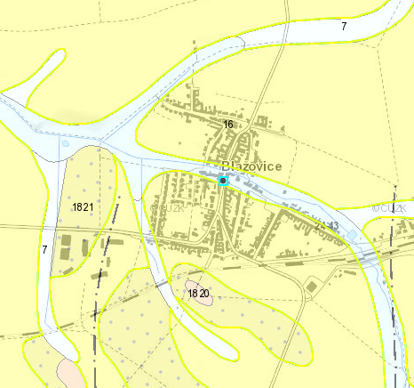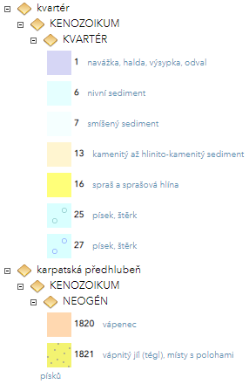

Mapa potencionálního vsaku
Obec Blažovice se podle mapy potencionálního vsaku nachází ve sprašových oblastech hodnocené mírou vsakování jako nízké až velmi nízké. Mapa je uvedena na Obrázek 4. Tato mapa slouží pouze jako informativní pomůcka pro hodnocení vsakování z hlediska geologického a hydrogeologického prostředí. Mapa potencionálního vsaku nemůže nahradit realizaci hydrogeologického průzkumu pro vsakování srážkových vod.
Obrázek 7: Mapa potenciálního vsaku obce Blažovice
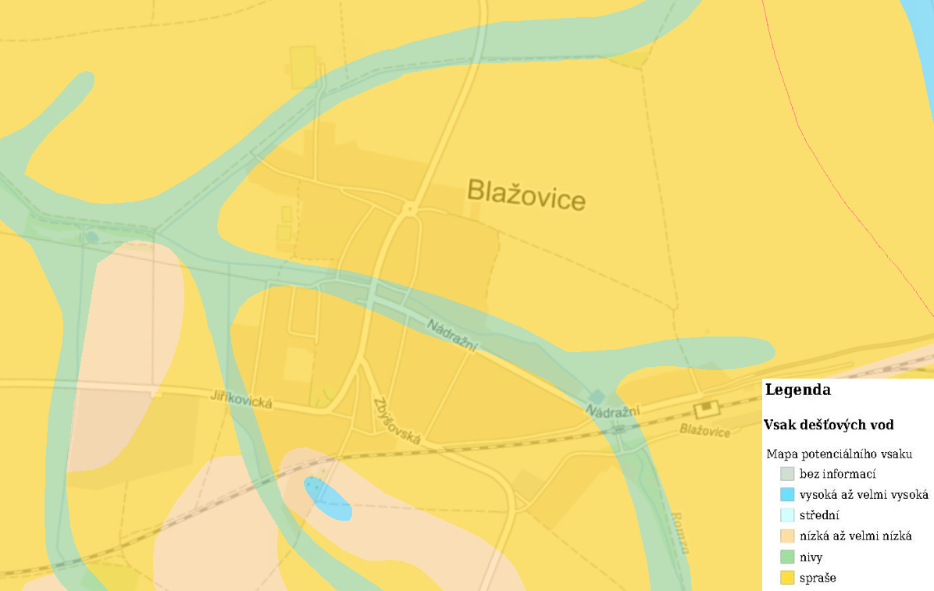
    - Lokality s významným výskytem dešťových vod
Základem HDV v obci Blažovice je posouzení stávajícího konvenčního odvodnění města. Před posouzením výhledového stavu byl učiněn návrh decentralizovaného odvodnění tam, kde je to možně. Primárně se jedná o pozemky a objekty ve vlastnictví obce Blažovice.
V rámci projektu bylo lokalizováno několik lokalit s významným výskytem dešťových a odpadních vod. Tyto lokality budou posouzeny a následně navrženy opatření ke snížení odtoku dešťových vod do jednotné stokové sítě a hospodaření s odpadními vodami v rámci budov. Výsledkem je studie, která umožňuje uživateli stokové sítě, tedy obci Blažovice, volit způsoby, jak řešit nedostatky na stávajícím odvodnění obce a snížit energetickou a finanční náročnost obce.
Popis stávajícího odkanalizování města
V obci Blažovice se nenachází žádný významný průmyslový ani zemědělský podnik s produkcí odpadních vod z výroby. V obci se nachází několik zařízení, podniků a provozoven, které mohou mít vliv na produkci odpadních vod:
- ZŠ a MŠ Blažovice – školství;
- BONAGRO a.s. – zemědělské produkty, živočišná výroba (samostatná likvidace odpadních vod);
- BESPLAST s.r.o. – výroba zařízení pro kabelová vedení;
- ČD Cargo a.s. – železnice [5].
V obci Blažovice byla v letech 2009–2010 vybudovaná gravitační splašková kanalizace, kterou jsou odpadní vody odváděny do západní části obce, kde jsou zaústěny do kanalizačního sběrače. Tímto kanalizačním sběračem kolem vodního toku Romza jsou odpadní vody odváděny do vzdálenosti asi 1,5 km západně, kde jsou zaústěny do kanalizační sítě obce Jiříkovice. Dále jsou odváděny navazující kanalizační sítí do stávajícího sběrače FII-1 Líšeň – Tuřany, který ústí do čerpací stanice v Ponětovicích. Z čerpací stanice Ponětovice jsou odpaní vody čerpány pomocí dvou výtlačných potrubí do kanalizační sítě města Brna a následně odváděny na městkou ČOV Brno v Modřicích [5].
Na ČS Ponětovice jsou přiváděny odpadní vody z města Šlapanice a její místní části Bedřichovice, a dále z obcí Blažovice, Jiříkovice, Kobylnice, Kovalovice, Mokrá-Horákov, Podolí, Ponětovice, Pozořice, Prace, Sivice, Tvarožná, Velatice, Viničné Šumice a z městské části Brno – Líšeň, které náleží do povodí vodního toku Říčka [5].
K čištění odpadních vod dochází na městské ČOV Brno. Jedná se o mechanicko-biologickou ČOV s nitrifikačním a denitrifikačním stupněm a odstraňováním fosforu simultánním srážením. Projektovaná a maximální kapacita ČOV je 515 000 EO. Recipientem pro vyčištěné odpadní vody je vodní tok řeka Svratka. Provozovatelem kanalizace je Vodárenská akciová společnost a.s. [5]

Tabulka 9: Základní údaje o odkanalizování obce Blažovice
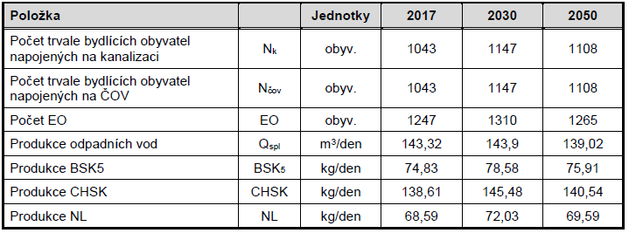

Kulturní dům
Tabulka 10: Charakteristika kulturního domu
Název | Kulturní dům
Označení lokality v situaci | A1
Účel nemovitosti | Kulturní dům, část budovy vyhrazena jako OÚ, část budovy jako byt (mateřské centrum), budova je propojena s MŠ č.p. 271
Plánované rekonstrukce | V průběhu 5 let nové topení a zateplení budovy
Hospodaření s dešťovou vodou | ne
Druh hospodaření s dešťovou vodou | -
Významná produkce šedých vod | ano
Počet sanitárních předmětů | WC | 9
 | Umyvadla | 9
 | Sprchy | 3
Napojení nemovitosti do kanalizace | ano
Popis stávajícího stavu nemovitosti | Kulturní dům č.p. 165 je odkanalizován do jednotné stoky. Nemovitost má valbovou střechu a dešťové vody jsou vedeny vně domu do jednotné stoky. Dešťové vody ze silnic a parkovišť jsou svedeny dešťovými vpusti do jednotné stoky.
Popis stávajících ploch v okolí nemovitosti | Před nemovitostí se nachází 8 parkovacích míst, které jsou vydlážděny betonovou dlažbou. Za nemovitostí se nachází zatravněné dětské hřiště. V blízkosti řešeného objektu vede trasa podzemního vedení kanalizace, vodovodu a plynovodu.
Popis návrhu technického řešení

Lokalita řešeného objektu
Řešený objekt se nachází na parcele katastru nemovitostí č. 421/1 v katastrálním území Blažovice (605573) ve vlastnictví Obec Blažovice, číslo LV 10001.

Obrázek 8: Situace lokality A1
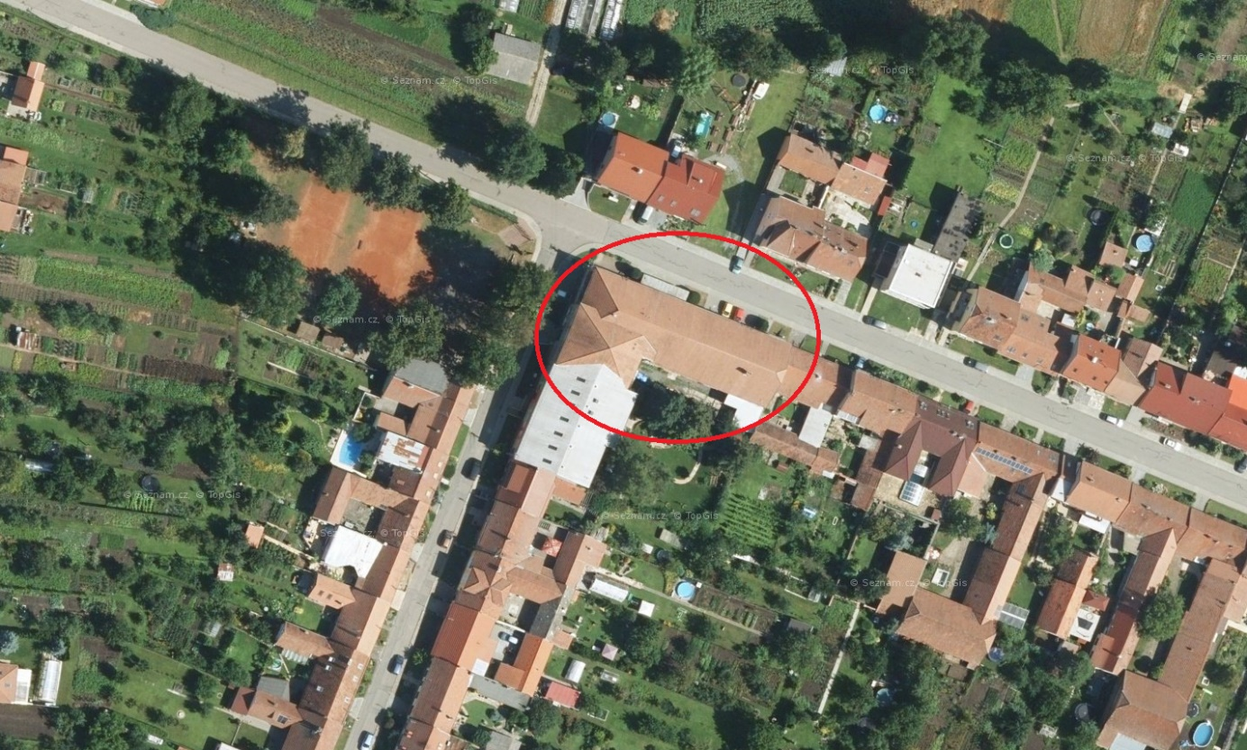
Obrázek 9: Výřez z katastrální mapy, pozemek parcelní č. 421/1
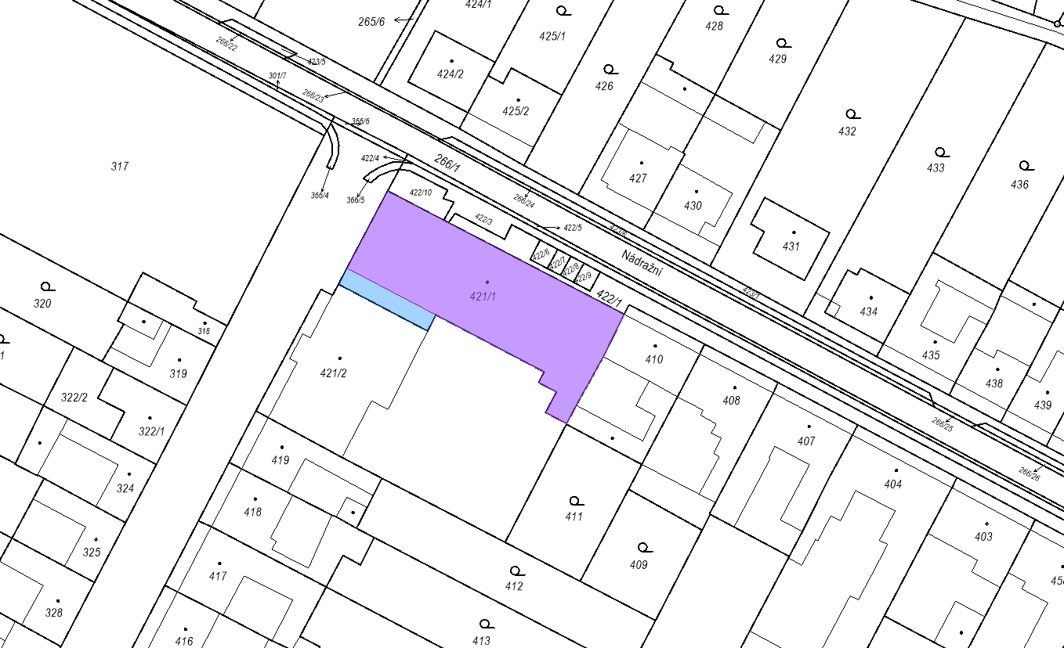

Mateřská škola
Tabulka 11: Charakteristika mateřské školy
Název | Mateřská škola
Označení lokality v situaci | A2
Účel nemovitosti | Mateřská škola, budova je propojena s KD č.p. 165
Plánované rekonstrukce | Rozšíření školní kuchyně a jídelny
Hospodaření s dešťovou vodou | ano
Druh hospodaření s dešťovou vodou | Akumulační nádrž o objemu 8,3 m³ s přepadem do vsakování
Významná produkce šedých vod | ano
Počet sanitárních předmětů | WC | -
 | Umyvadla | -
 | Sprchy | 4
Napojení nemovitosti do kanalizace | ano
Popis stávajícího stavu nemovitosti | Mateřská škola č.p. 271 je odkanalizována do jednotné stoky. Nemovitost má sedlovou střechu a dešťové vody jsou vedeny vně domu do jednotné stoky. Dešťové vody ze silnic a parkovišť jsou svedeny dešťovými vpusti do jednotné stoky.
Popis stávajících ploch v okolí nemovitosti | Za nemovitostí se nachází zatravněné dětské hřiště. V blízkosti řešeného objektu vede trasa podzemního vedení kanalizace, vodovodu a plynovodu.
Popis návrhu technického řešení

Lokalita řešeného objektu
Řešený objekt se nachází na parcele katastru nemovitostí č. 421/2 v katastrálním území Blažovice (605573) ve vlastnictví Obec Blažovice, číslo LV 10001.
Obrázek 10: Situace lokality A2
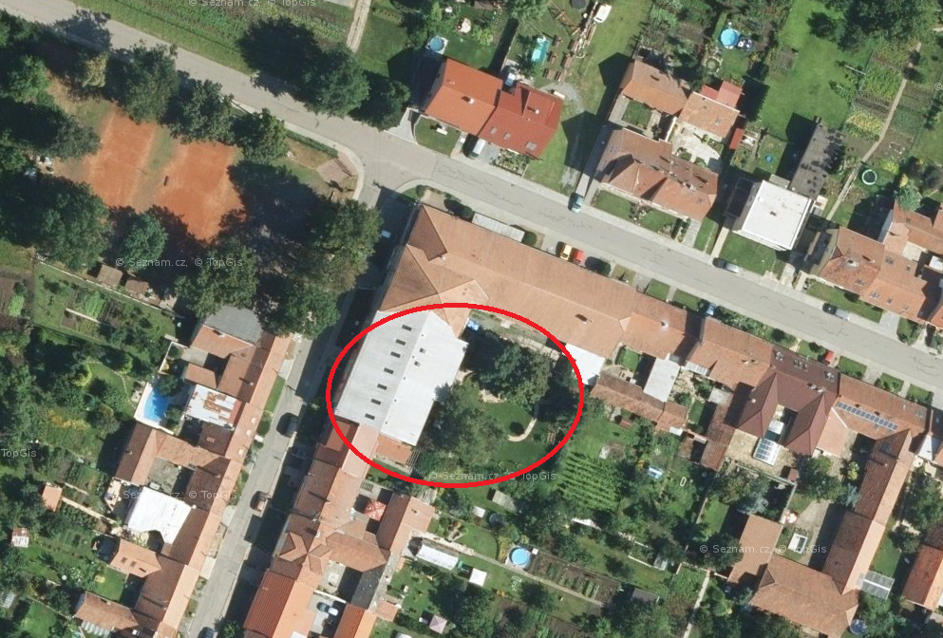
Obrázek 11: Výřez z katastrální mapy, pozemek parcelní č. 421/2
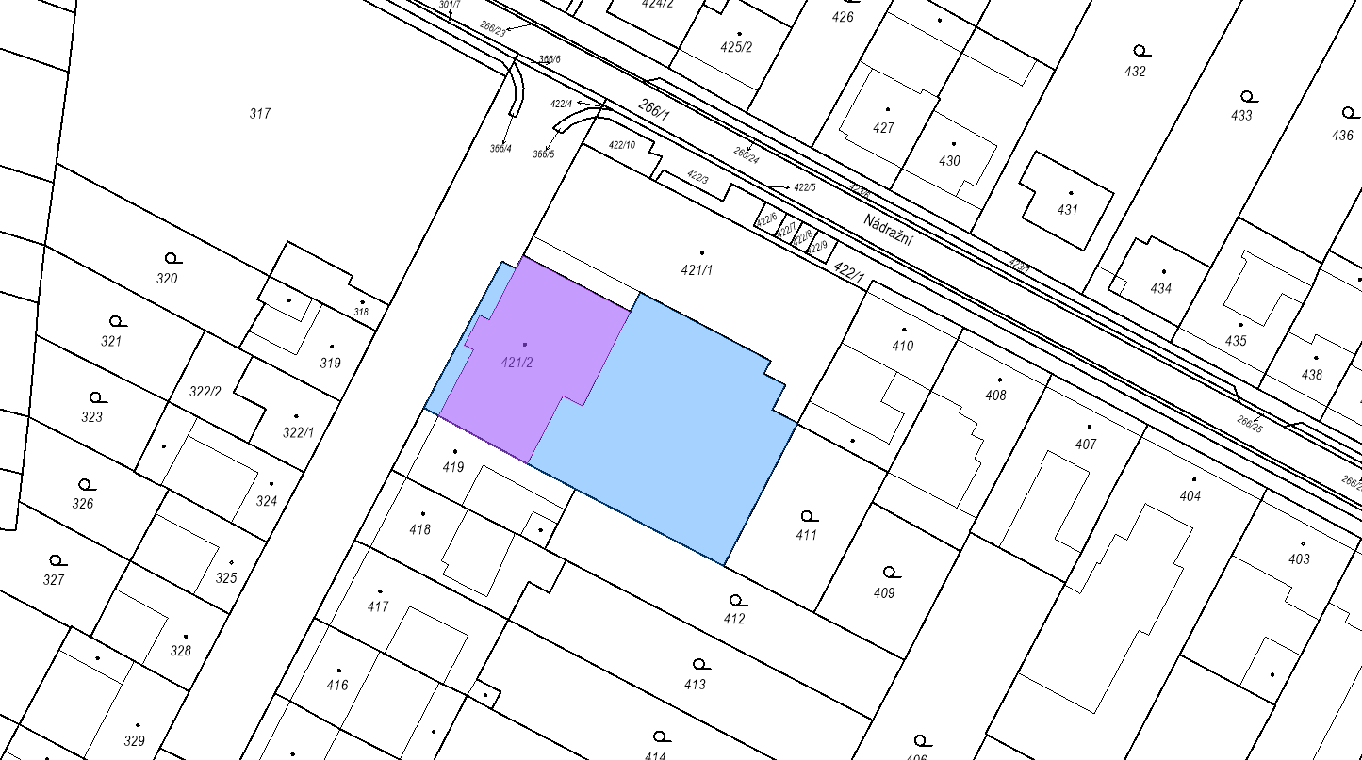

Základní škola
Tabulka 12: Charakteristika základní školy
Název | Základní škola
Označení lokality v situaci | A3
Účel nemovitosti | Základní škola
Plánované rekonstrukce | V průběhu 3 let rozšíření kapacity
Hospodaření s dešťovou vodou | ne
Druh hospodaření s dešťovou vodou | -
Významná produkce šedých vod | ne
Počet sanitárních předmětů | WC | -
 | Umyvadla | -
 | Sprchy | -
Napojení nemovitosti do kanalizace | ano
Popis stávajícího stavu nemovitosti | Základní škola č.p. 7 je odkanalizována do jednotné stoky. Nemovitost má sedlovou střechu a dešťové vody jsou vedeny vně domu do jednotné stoky.
Popis stávajících ploch v okolí nemovitosti | Za nemovitostí se nachází vydlážděné dětské hřiště. V blízkosti řešeného objektu vede trasa podzemního vedení kanalizace, vodovodu a plynovodu.
Popis návrhu technického řešení

Lokalita řešeného objektu
Řešený objekt se nachází na parcele katastru nemovitostí č. 269 v katastrálním území Blažovice (605573) ve vlastnictví Obec Blažovice, číslo LV 10001.
Obrázek 12: Situace lokality A3
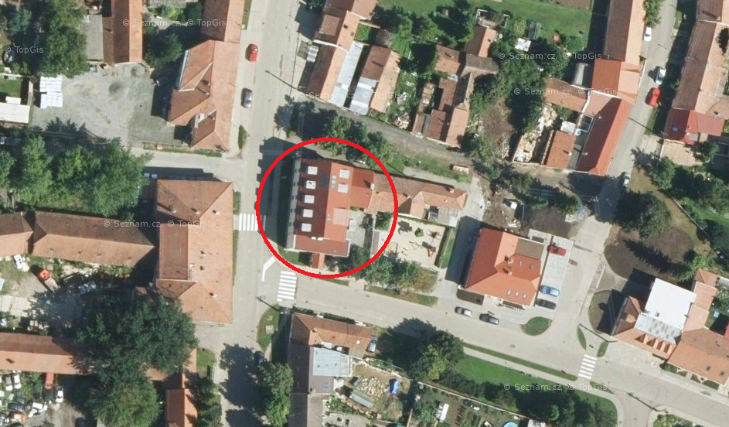
Obrázek 13: Výřez z katastrální mapy, pozemek parcelní č. 269
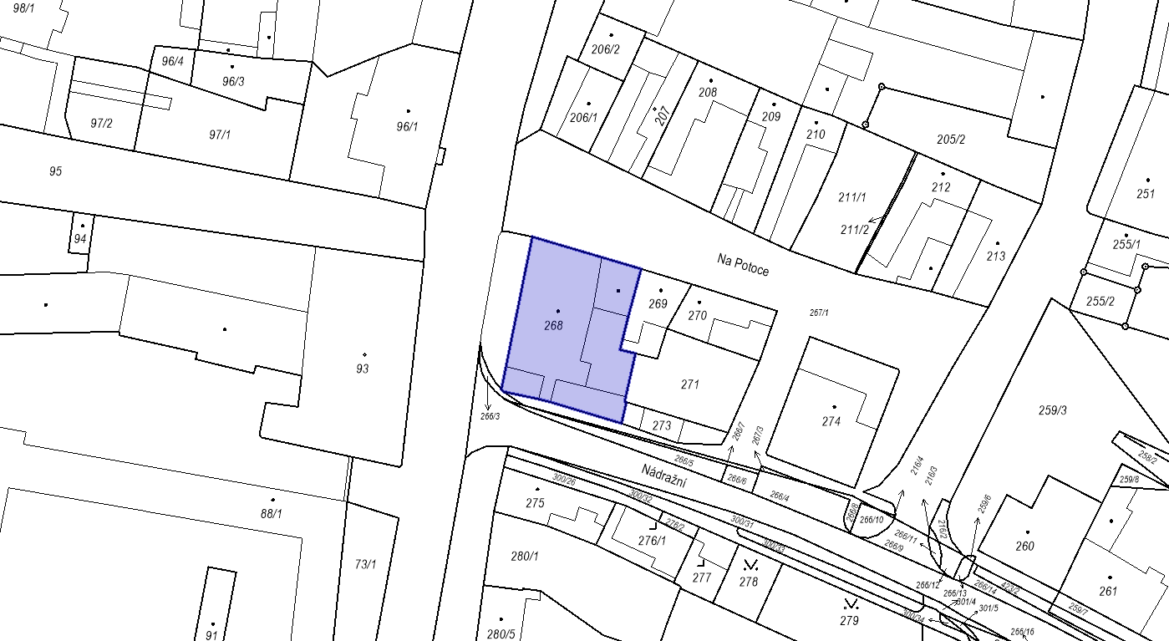

Obchod
Tabulka 13: Charakteristika obchodu
Název | Obchod
Označení lokality v situaci | A4
Účel nemovitosti | Obchod a spolkovna
Plánované rekonstrukce | -
Hospodaření s dešťovou vodou | ano
Druh hospodaření s dešťovou vodou | Vsakovací dlažba před nemovitostí
Významná produkce šedých vod | ne
Počet sanitárních předmětů | WC | -
 | Umyvadla | -
 | Sprchy | -
Napojení nemovitosti do kanalizace | ano
Popis stávajícího stavu nemovitosti | Obchod č.p. 135 je odkanalizován do jednotné stoky. Nemovitost má sedlovou střechu a dešťové vody jsou vedeny vně domu do jednotné stoky. Dešťové vody z parkoviště jsou infiltrovány propustnou dlažbou do podzemí.
Popis stávajících ploch v okolí nemovitosti | V okolí nemovitosti se nachází zatravněné plochy. V blízkosti řešeného objektu vede trasa podzemního vedení kanalizace, vodovodu a plynovodu.
Popis návrhu technického řešení

Lokalita řešeného objektu
Řešený objekt se nachází na parcele katastru nemovitostí č. 274 v katastrálním území Blažovice (605573) ve vlastnictví Obec Blažovice, číslo LV 10001.
Obrázek 14: Situace lokality A4
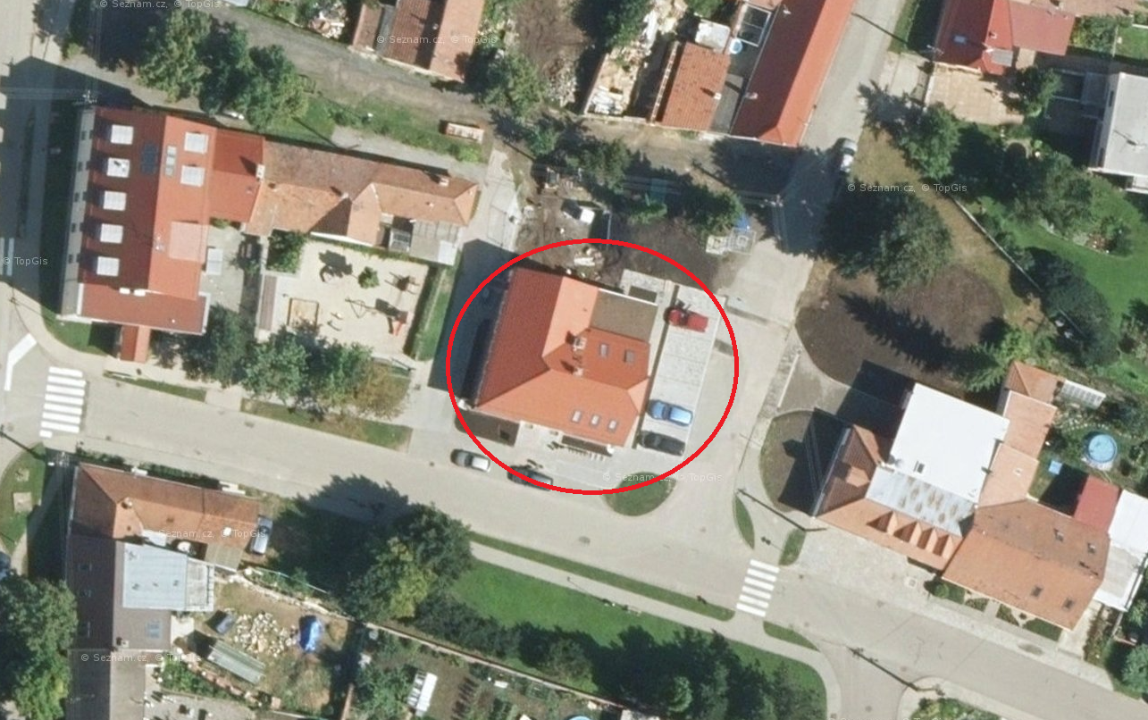
Obrázek 15: Výřez z katastrální mapy, pozemek parcelní č. 274
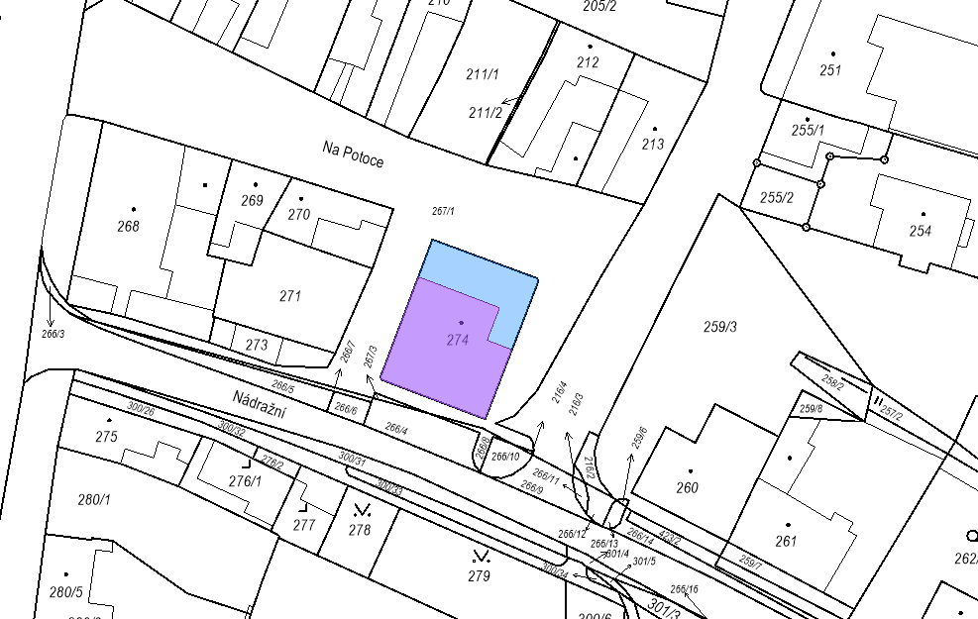

Hasičská zbrojnice
Tabulka 14: Charakteristika zbrojnice
Název | Hasičská zbrojnice
Označení lokality v situaci | A5
Účel nemovitosti | Hasičská zbrojnice
Plánované rekonstrukce | V průběhu 10 let úprava půdních prostor
Hospodaření s dešťovou vodou | ano
Druh hospodaření s dešťovou vodou | Akumulační nádrž o objemu 24 m³ s přepadem do kanalizace
Významná produkce šedých vod | ne
Počet sanitárních předmětů | WC | -
 | Umyvadla | -
 | Sprchy | -
Napojení nemovitosti do kanalizace | ano
Popis stávajícího stavu nemovitosti | Hasičská zbrojnice č.p. 242 je odkanalizována do jednotné stoky. Nemovitost má valbovou střechu a dešťové vody jsou vedeny vně domu do jednotné stoky. Dešťové vody ze silnic a parkovišť jsou svedeny dešťovými vpusti do jednotné stoky.
Popis stávajících ploch v okolí nemovitosti | Za nemovitostí se nachází zatravněné plochy. V blízkosti řešeného objektu vede trasa podzemního vedení kanalizace, vodovodu a plynovodu.
Popis návrhu technického řešení

Lokalita řešeného objektu
Řešený objekt se nachází na parcele katastru nemovitostí č. 260 v katastrálním území Blažovice (605573) ve vlastnictví Obec Blažovice, číslo LV 10001.
Obrázek 16: Situace lokality A5
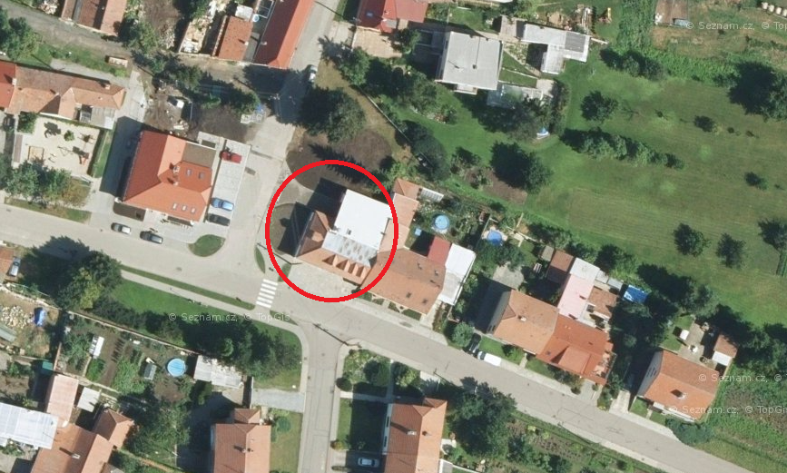
Obrázek 17: Výřez z katastrální mapy, pozemek parcelní č. 260
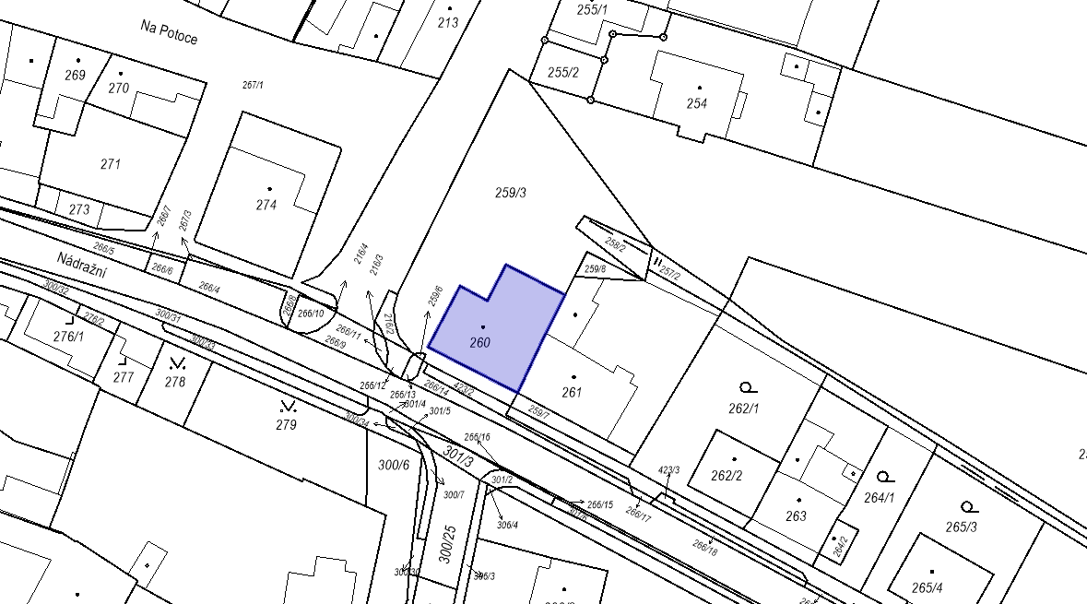

  - SWOT
Tabulka 15: SWOT analýza obce
Silné stránky | Slabé stránky
Voda | Voda
V některých nemovitostech se již hospodaří s dešťovou vodou. | Obec se nachází ve sprašových oblastech.
 | V obci se nenachází dešťová kanalizace.
 | Obec odvádí splaškovou kanalizaci na centrální ČOV Brno – Modřice a opatření se tedy projeví „v jiném regionu“.
Odpady | Odpady
stabilizovaný systém nakládání s odpady | nízká míra třídění odpadu
svoz SKO co 14 dní stačí | sklo se třídí jenom na jednom místě (?)
hodně bioodpadu
svoz bioodpadu dle potřeby
Ostatní | Ostatní
 | nízký podíl lesních ploch
 | zadržování vody v krajině
 | lokalizace zemědělské výroby v těsné blízkosti domů
 | chybějící zázemí pro obecní techniku a parkovací místa
Příležitosti | Hrozby
Voda | Voda
V obci je potenciál na výměnu nepropustných povrchů.
Odpady | Odpady
optimalizace počtu hnízd na třídění | celkové množství odpadu neklesá
nízký poplatek za OH s možností úpravy
hodně tříděných složek odpadu
prostor pro další nárůst třídění odpadu
potenciál v zavedení pobídek do OH
Ostatní | Ostatní
rekonstrukce železnice

  - Výchozí emisní bilance (BEI):
    - Výchozí rok bilance
    - Počet obyvatel ve výchozím roce bilance
    - Emisní faktor (standardní nebo LCA)
    - Jednotka emisního reportingu (CO2 nebo CO2-ekvivalent)
    - Odpovědný útvar (hlavní kontakt)
    - Detailní výsledky BEI z hlediska konečné spotřeby energie a emisí skleníkových plynů

- Souhrn a komparace

- Strategie pro Blažovice
  - Strategie
    - Vize
    - Mitigační a adaptační závazky
  - Vytvořené či přidělené koordinační a organizační struktury
    - Vyčleněné personální kapacity
    - Zapojení stakeholderů a občanů
    - Celkový rozpočet implementace a finanční zdroje
    - Proces implementace a monitoringu
    - Hodnocení adaptačních možností
    - Strategie pro případ extrémních klimatických událostí
  - Hodnocení rizik a zranitelnosti (RVA)
    - Očekávané meteorologické a klimatické události relevantní pro místní autority či region
    - Zranitelnosti relevantní pro místní autority či region
    - Očekávané klimatické dopady na místní autority či region
    - Lidé a majetek ohrožení dopady změny klimatu
  - Mitigační aktivity a opatření po celou dobu platnosti akčního plánu.
  - Adaptační aktivity a opaření po celou dobu platnosti akčního plánu.

Závěr

Seznam literatury a použitých pramenů

Seznam tabulek

Seznam obrázků (včetně grafů)

Seznam zkratek

Seznam příloh

